2023-2024 EĞİTİM –ÖĞRETİM YILI ESENTEPE ORTAOKULU 5.SINIF 2.SENARYO KAZANIMLARI

 | KAZANIM | SORU SAYISI
 | F.5.4.2.1. Yaptığı deneyler sonucunda saf maddelerin erime, donma, kaynama noktalarını belirler. | 1
 | F.5.4.3.2. Sıcaklığı farklı olan sıvıların karıştırılması sonucu ısı alışverişi olduğuna yönelik deneyler yaparak sonuçlarını yorumlar. | 1
 | F.5.4.4.2. Günlük yaşamdan örnekleri genleşme ve büzülme olayları ile ilişkilendirir. | 1
 | F.5.5.1.1. Bir kaynaktan çıkan ışığın her yönde ve doğrusal bir yol izlediğini gözlemleyerek çizimle gösterir. | 1
 | F.5.5.2.1. Işığın düzgün ve pürüzlü yüzeylerdeki yansımalarını gözlemleyerek çizimle gösterir. | 1
 | F.5.5.2.2. Işığın yansımasında gelen ışın, yansıyan ışın ve yüzeyin normali arasındaki ilişkiyi açıklar. | 2
 | F.5.5.3.1. Maddeleri, ışığı geçirme durumlarına göre sınıflandırır. | 1
 | F.5.5.4.1. Tam gölgenin nasıl oluştuğunu gözlemleyerek basit ışın çizimleri ile gösterir. | 1
 | F.5.5.4.2. Tam gölgeyi etkileyen değişkenlerin neler olduğunu deneyerek keşfeder. | 1

Özge YILMAZ ERTÜRK
FEN BİLİMLERİ ÖĞRETMENİ

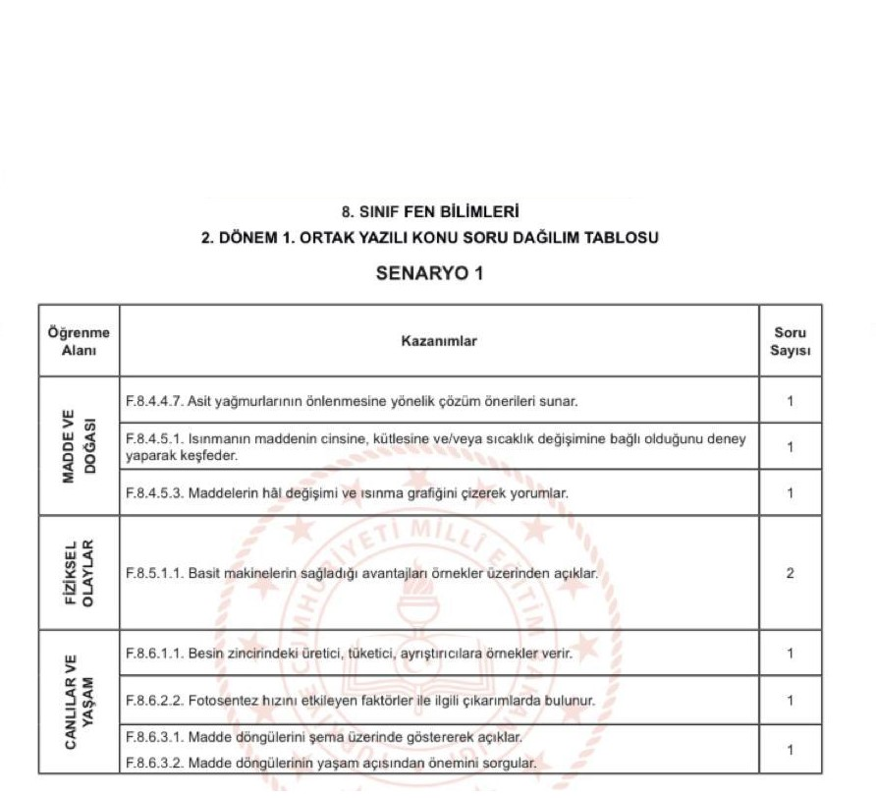

Zeynep UZUN
FEN BİLİMLERİ ÖĞRETMENİ

